**北京科技大学实验报告**

学院：计算机与通信工程学院 专业： 信息安全 班级： 信安192

姓名： 霍炟 学号：41824147 实验日期： 2022年 4月 20日

**实验名称：实验4、信息收集**

## 实验目的

渗透测试最重要的阶段之一就是信息收集。为了启动渗透测试，用户需要收集关于目标主机的基本信息。用户得到的信息越多，渗透测试成功的概率也就越高。Kali Linux操作系统上提供了一些工具，可以帮助用户整理和组织目标主机的数据，使用户得到更好的后期侦察。本章将介绍Maltego、CaseFile和Nmap工具的使用。

其主要知识点如下：

枚举服务；

测试网络范围；

识别活跃的主机和查看打开的端口；

系统指纹识别；

服务指纹识别；

其他信息收集手段；

使用Maltego收集信息；

绘制网络图。

## 实验仪器

Linux kali 5.4.0-kali3-amd54

## 实验原理

枚举是一类程序，它允许用户从一个网络中收集某一类的所有相关信息。本节将介绍DNS枚举和SNMP枚举技术。DNS枚举可以收集本地所有DNS服务和相关条目。DNS枚举可以帮助用户收集目标组织的关键信息，如用户名、计算机名和IP地址等，为了获取这些信息，用户可以使用DNSenum工具。要进行SNMP枚举，用户需要使用SnmpEnum工具。SnmpEnum是一个强大的SNMP枚举工具，它允许用户分析一个网络内SNMP信息传输。

## 实验内容与步骤

**1. DNS枚举工具DNSenum**

DNSenum是一款非常强大的域名信息收集工具。它能够通过谷歌或者字典文件猜测可能存在的域名，并对一个网段进行反向查询。它不仅可以查询网站的主机地址信息、域名服务器和邮件交换记录，还可以在域名服务器上执行axfr请求，然后通过谷歌脚本得到扩展域名信息，提取子域名并查询，最后计算C类地址并执行whois查询，执行反向查询，把地址段写入文件。本小节将介绍使用DNSenum工具检查DNS枚举。在终端执行如下所示的命令：

dnsenum --enum benet.com

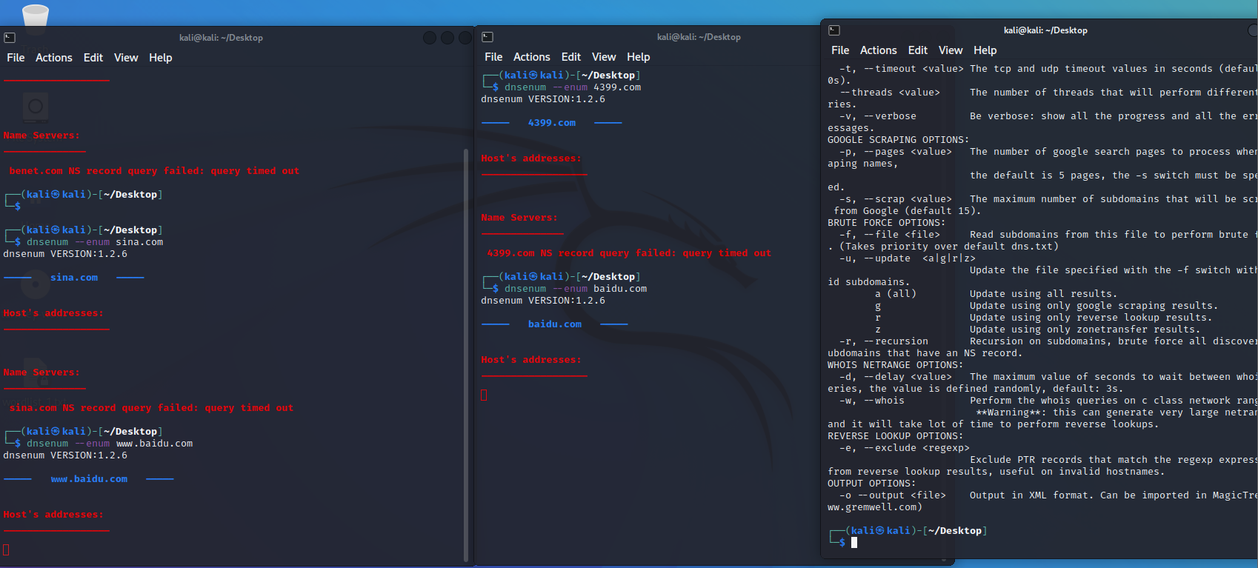

输出的信息显示了DNS服务的详细信息。其中，包括主机地址、域名服务地址和邮件服务地址。如果幸运的话，还可以看到一个区域传输。

使用DNSenum工具检查DNS枚举时，可以使用dnsenum的一些附加选项，如下所示。

* --threads [number]：设置用户同时运行多个进程数。
* -r：允许用户启用递归查询。
* -d：允许用户设置WHOIS请求之间时间延迟数（单位为秒）。
* -o：允许用户指定输出位置。
* -w：允许用户启用WHOIS请求。

**2. DNS枚举工具fierce**

fierce工具和DNSenum工具性质差不多，其fierce主要是对子域名进行扫描和收集信息的。使用fierce工具获取一个目标主机上所有IP地址和主机信息。执行命令如下所示：

fierce -dns 4399.com

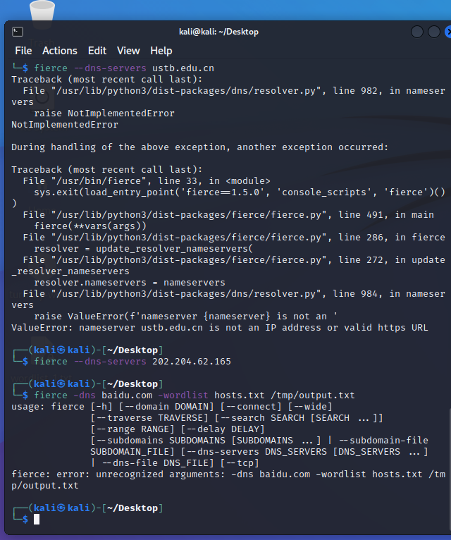

输出的信息显示了4399.com下所有的子域.执行以上命令后，输出的内容较多。

用户也可以通过提供一个单词列表执行相同的操作，执行命令如下所示：

fierce -dns baidu.com -wordlist hosts.txt /tmp/output.txt

**3. SNMP枚举工具Snmpwalk （需要window靶机）**

Snmpwalk是一个SNMP应用程序。它使用SNMP的GETNEXT请求，查询指定的所有OID（SNMP协议中的对象标识）树信息，并显示给用户。本小节将演示Snmpwalk工具的使用。

1）启动snmp服务

若安装成功，则可使用命令：

$ service snmpd start

参数说明：

* –h：显示帮助。
* –v：指定snmp的版本, 1或者2c或者3。
* –c：指定连接设备SNMP密码。
* –V：显示当前snmpwalk命令行版本。
* –r：指定重试次数，默认为0次。
* –t：指定每次请求的等待超时时间，单为秒，默认为3秒。
* –l：指定安全级别：noAuthNoPriv|authNoPriv|authPriv。
* –a：验证协议：MD5|SHA。只有-l指定为authNoPriv或authPriv时才需要。
* –A：验证字符串。只有-l指定为authNoPriv或authPriv时才需要。
* –x：加密协议：DES。只有-l指定为authPriv时才需要。
* –X：加密字符串。只有-l指定为authPriv时才需要。

2） 验证snmp服务

使用snmpwalk命令，查看本机localhost的信息：

snmpwalk -v 2c -c public localhost

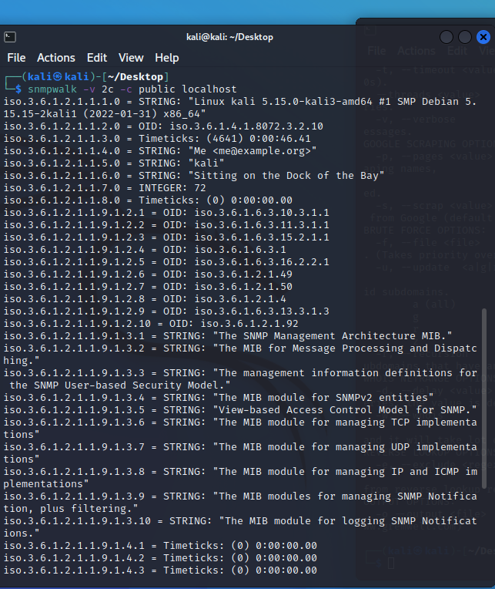

【实例4-1】使用Snmpwalk命令测试Windows主机。执行命令如下所示：

windows7系统需要启动snmp服务.

<https://jingyan.baidu.com/article/75ab0bcbcb3520d6864db206.html>

以上的网页内容展示了win7系统如何开启snmp服务，这里就不再赘述。

事先打开我们的win7虚拟机，准备好实验。

使用ipconfig命令查看win7 虚拟机的IP地址：

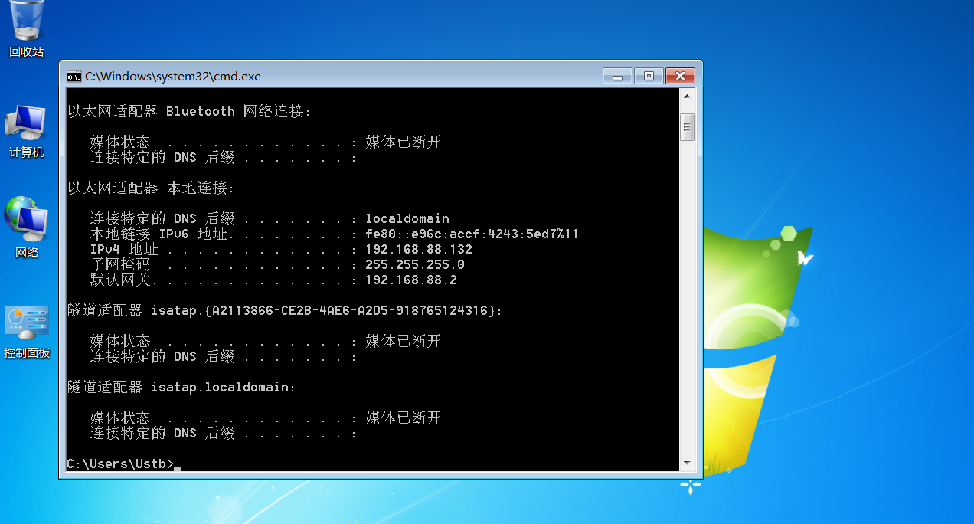

snmpwalk -c public 192.168.88.132 -v 2c

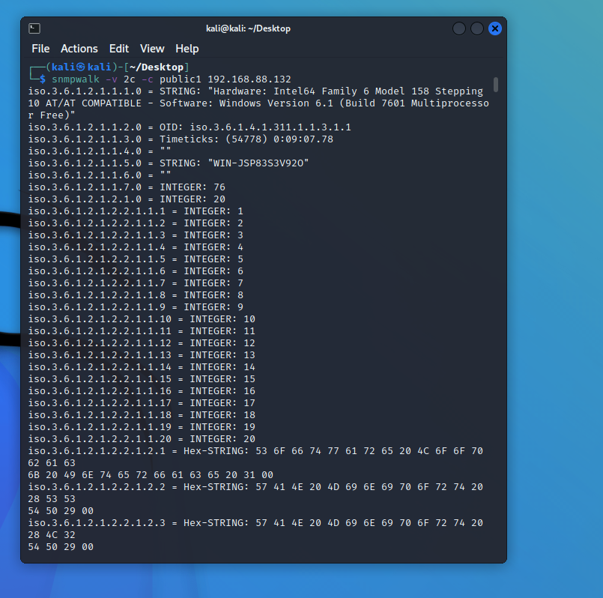

以上输出的信息显示了Windows主机192.168.88.132上的所有信息。

用户也可以使用snmpwalk命令枚举安装的软件。执行命令如下所示：

@kali:~# snmpwalk -c public1 192.168.88.132 -v 1 | grep host

输出信息如下所示：

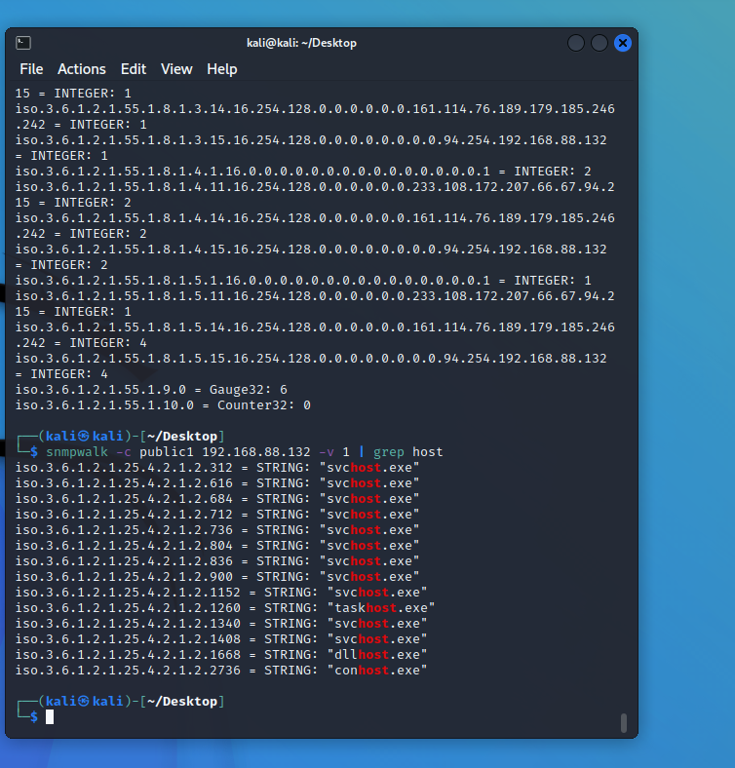

使用Snmpwalk工具也可以枚举目标主机上打开的TCP端口。执行命令如下所示：

kali@kali:~# snmpwalk -c public 192.168.88.132 -v 1 | grep tcpConnState | cut -d "." -f6 | sort -nu

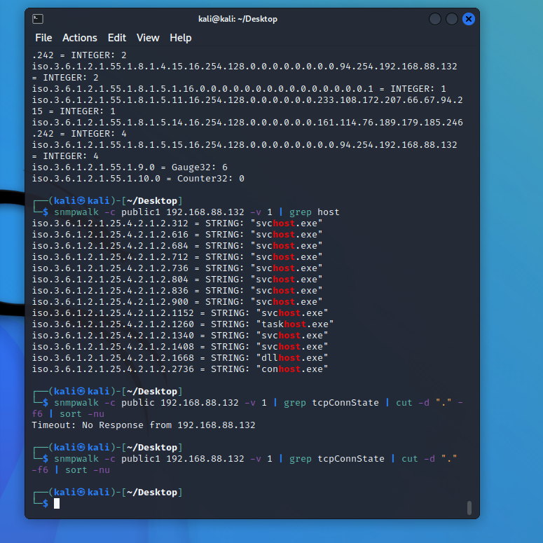

测试网络范围内的IP地址或域名也是渗透测试的一个重要部分。通过测试网络范围内的IP地址或域名，确定是否有人入侵自己的网络中并损害系统。不少单位选择仅对局部IP基础架构进行渗透测试，但从现在的安全形势来看，只有对整个IT基础架构进行测试才有意义。这是因为在通常情况下，黑客只要在一个领域找到漏洞，就可以利用这个漏洞攻击另外一个领域。在Kali中提供了DMitry和Scapy工具。其中，DMitry工具用来查询目标网络中IP地址或域名信息；Scapy工具用来扫描网络及嗅探数据包。本节将介绍使用DMitry和Scapy工具测试网络范围。

**1. 域名查询工具DMitry**

DMitry工具是用来查询IP或域名WHOIS信息的。WHOIS是用来查询域名是否已经被注册及已经注册域名的详细信息的数据库（如域名所有人和域名注册商）。使用该工具可以查到域名的注册商和过期时间等。下面将使用DMitry工具收集4399.com域名的信息。执行命令如下所示：

dmitry -wnpb 4399.com

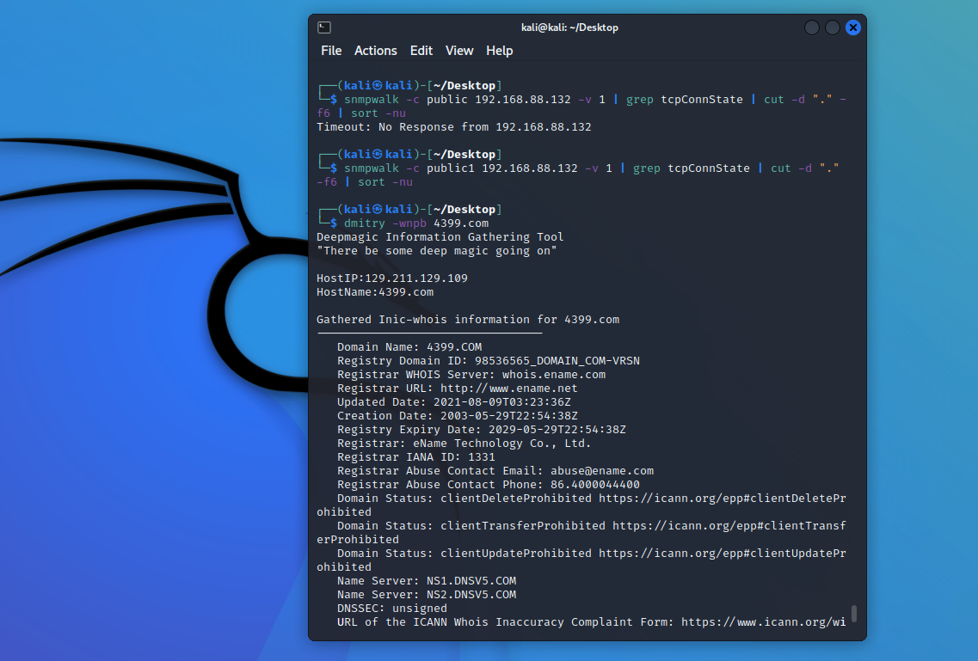

4399.com 开放的端口：

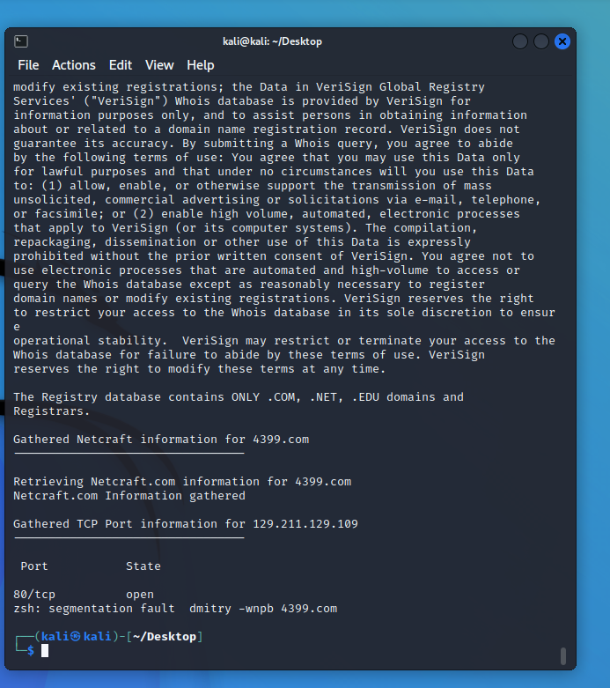

输出的信息显示了4399.com域名的IP地址、WHOIS信息及开放的端口号等。执行以上命令后输出的信息很多.

虽然使用DMitry工具可以查看到IP或域名信息，但还是不能判断出这个网络范围。

因为一般的路由器和防火墙等并不支持IP地址范围的方式，所以工作中经常要把IP地址转换成子网掩码的格式、CIDR格式和思科反向子网掩码格式等。

在Linux中，netmask工具可以在IP范围、子网掩码、CIDR和Cisco等格式中互相转换，并且提供了IP地址的点分十进制、十六进制、八进制和二进制之间的互相转换。使用netmask工具将域名4399.com转换成标准的子网掩码格式。执行命令如下所示：

netmask -s 4399.com

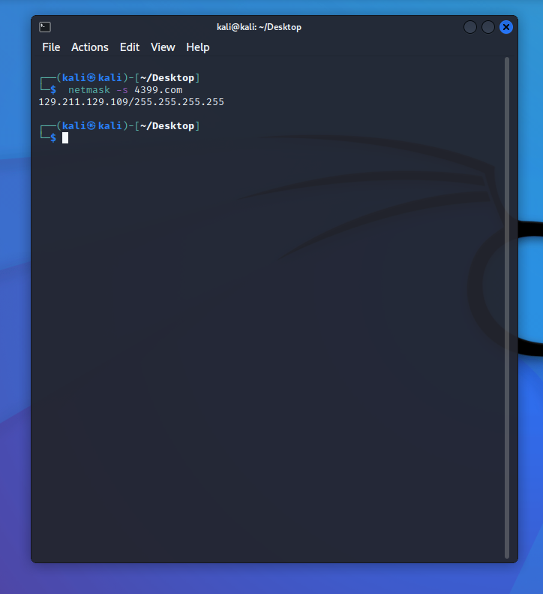

输出的信息显示了4399.com域名的IP地址和子网掩码值。

**2. 跟踪路由工具Scapy**

Scapy是一款强大的交互式数据包处理工具、数据包生成器、网络扫描器、网络发现工具和包嗅探工具。它提供多种类别的交互式生成数据包或数据包集合、对数据包进行操作、发送数据包、包嗅探、应答和反馈匹配等功能。下面将介绍Scapy工具的使用。

使用Scapy实现多行并行跟踪路由功能。具体操作步骤如下所示。

1）启动Scapy工具。执行命令如下所示。

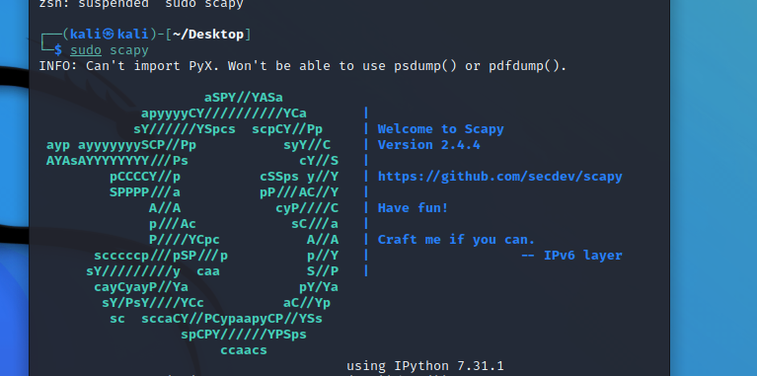

看到>>>提示符，表示scapy命令登录成功。

2）使用sr()函数实现发送和接收数据包。执行命令如下所示：

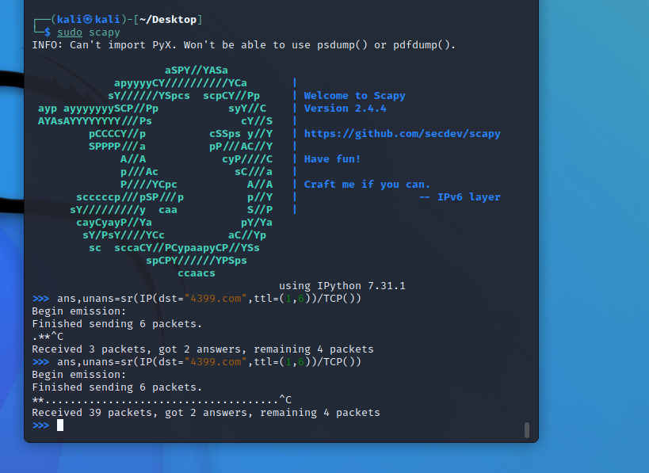

ans,unans=sr(IP(dst= 4399.com/,ttl=(1,6))/TCP())

执行以上命令后，会自动与 [www.rzchina.net](http://www.rzchina.net/) 建立连接。执行几分钟后，使用Ctrl+C终止接收数据包。从输出的信息中可以看到收到25个数据包，得到24个响应包及保留了0个包。

3）使用scapy查看TCP路由跟踪信息。执行命令如下所示：

res,unans=traceroute([“www.baidu.com”,”www.4399.com”,” www.targethost.com”],dport=[80,443],maxttl=20,retry=2)

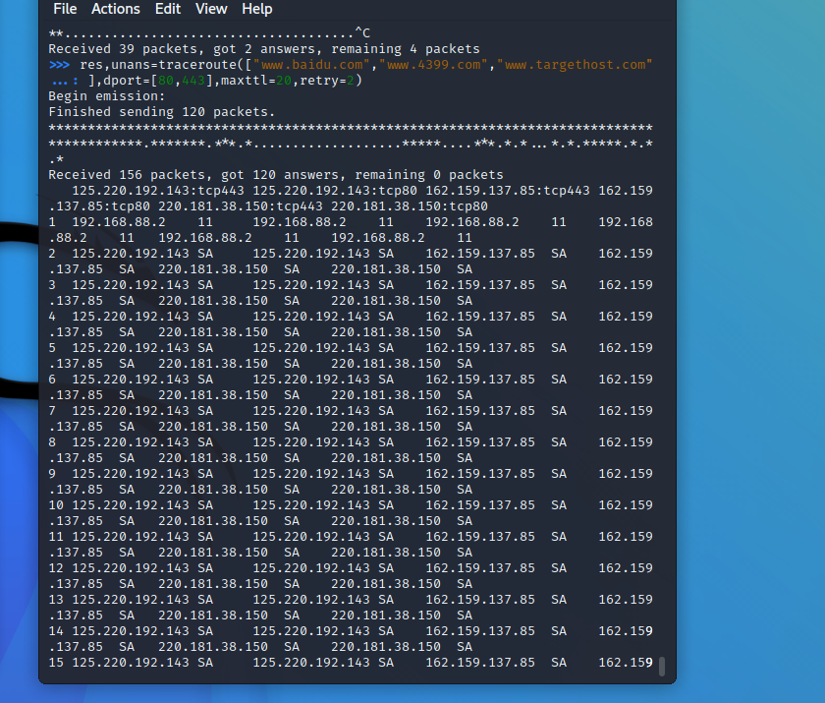

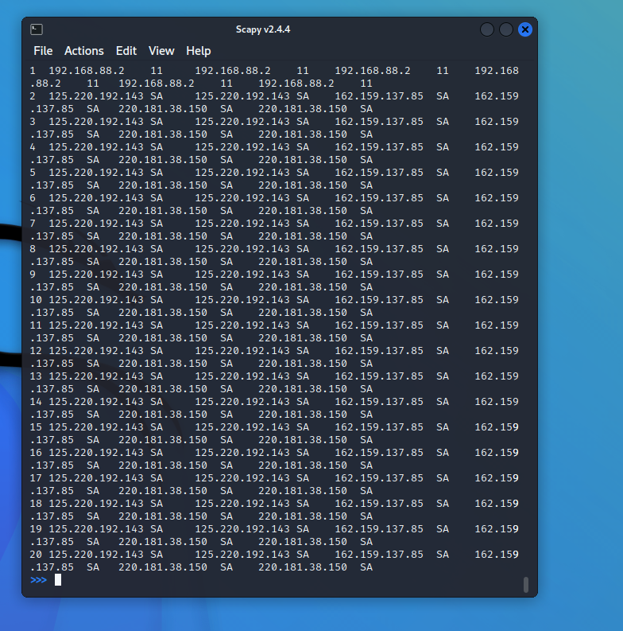

输出的信息，显示了与[www.baidu.com、www.4399.com、www.targethost.com](http://www.baidu.xn--comwww-kr3e.4399.xn--comwww-kr3e.targethost.com/) 三个网站连接后所经过的地址。输出信息中的RA表示路由区，SA表示服务区。其中路由区是指当前系统中移动台当前的位置。RA（Routing Area）的标识符是RAI，RA是包含在LA内的。服务区是指移动台可获得服务的区域，即不同通信网用户无需知道移动台的实际位置，而可与之通信的区域。

4）使用res.graph()函数以图的形式显示路由跟踪结果。执行命令如下所示：

>>> res.graph()

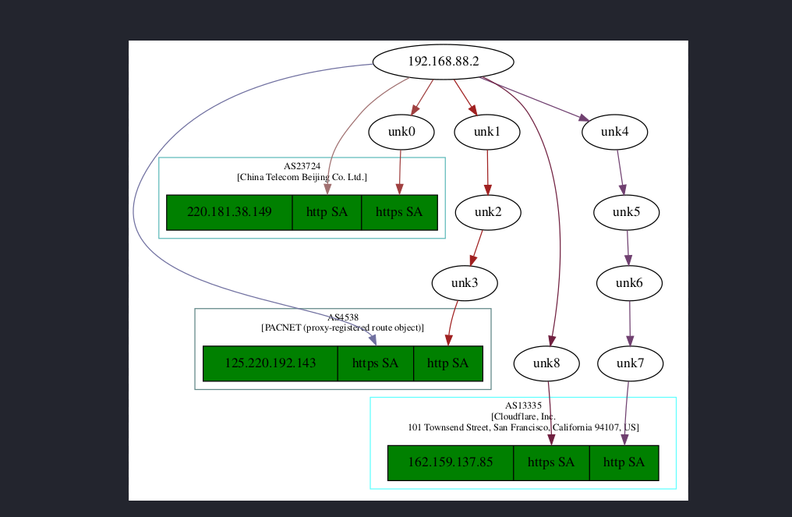

如果要想保存该图，执行如下所示的命令：

>>> res.graph(target="/home/kali/Desktop/graph.svg")

执行以上命令后，图中的信息将会保存到/home/kali/Desktop/graph.svg文件中。此时不会有任何信息输出。

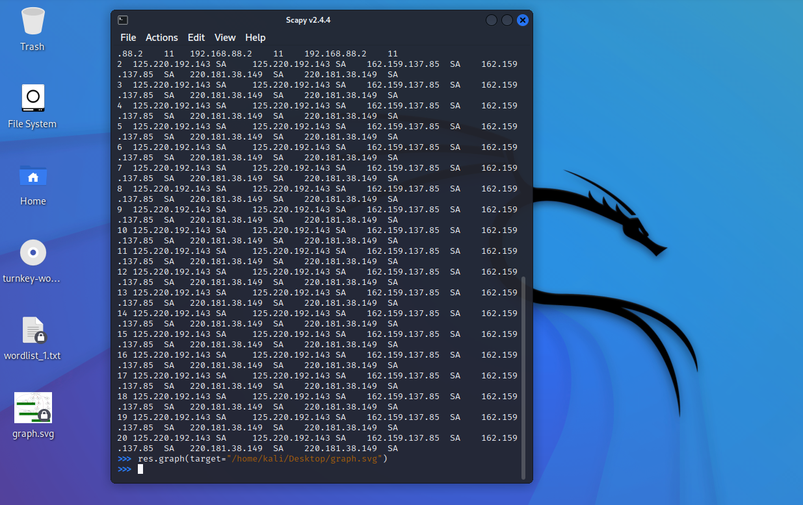

5）退出scapy程序，执行命令如下所示：

>>> exit()

执行以上命令后，scapy程序将退出。还可以按下Ctrl+D组合键退出scapy程序。

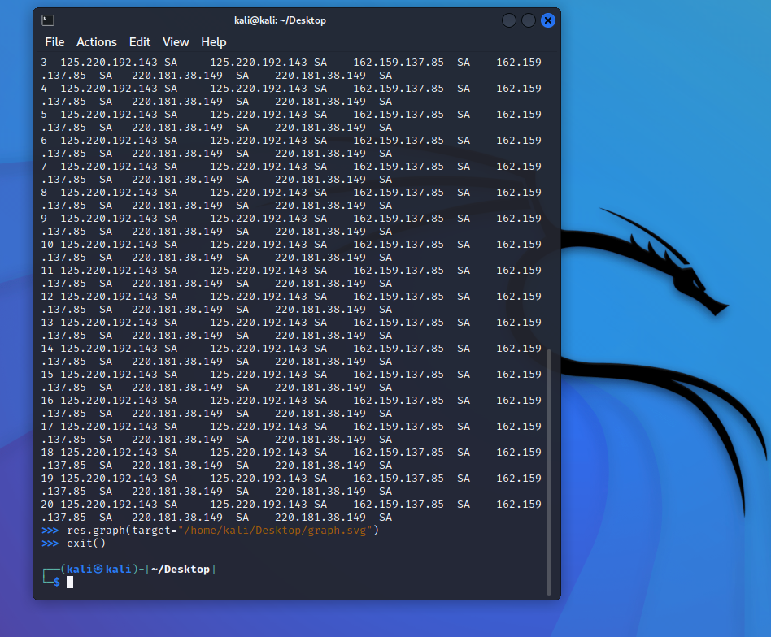

尝试渗透测试之前，必须先识别在这个目标网络内活跃的主机。在一个目标网络内，最简单的方法将是执行ping命令。当然，它可能被一个主机拒绝，也可能被接收。本节将介绍使用Nmap工具识别活跃的主机。

**1. 网络映射器工具Nmap**

Nmap是一个免费开放的网络扫描和嗅探工具包，也叫网络映射器（Network Mapper）。该工具其基本功能有三个，一是探测一组主机是否在线；其次是扫描主机端口，嗅探所提供的网络服务；三是可以推断主机所用的操作系统。通常，用户利用Nmap来进行网络系统安全的评估，而黑客则用于扫描网络。例如，通过向远程主机发送探测数据包，获取主机的响应，并根据主机的端口开放情况得到网络的安全状态。从中寻找存在漏洞的目标主机，从而实施下一步的攻击。

Nmap使用TCP/IP协议栈指纹准确地判断目标主机的操作系统类型。首先，Nmap通过对目标主机进行端口扫描，找出有哪些端口正在目标主机上监听。当侦测到目标主机上有多于一个开放的TCP端口、一个关闭的TCP端口和一个关闭的UDP端口时，Nmap的探测能力是最好的。Nmap工具的工作原理如表所示。

Nmap工作原理：

| **测试** | **描述** |
| --- | --- |
| T1 | 发送TCP数据包（Flag=SYN）到开放的TCP端口上 |
| T2 | 发送一个空的TCP数据包到开放的TCP端口上 |
| T3 | 发送TCP数据包（Flag=SYN、URG、PSH和FIN）到开放的TCP端口上 |
| T4 | 发送TCP数据包（Flag=ACK）到开放的TCP端口上 |
| T5 | 发送TCP数据包（Flag=SYN）到关闭的TCP端口上 |
| T6 | 发送TCP数据包（Flag=ACK）到开放的TCP端口上 |
| T7 | 发送TCP数据包（Flag=URG、PSH和FIN）到关闭的TCP端口上 |

Nmap对目标主机进行一系列测试，如上述表所示。利用得出的测试结果建立相应目标主机的Nmap指纹。最后，将此Nmap指纹与指纹库中指纹进行查找匹配，从而得出目标主机的操作系统类型。

Nmap主要扫描类型如下表所示。

Nmap主要扫描类型：

| **Ping扫描** | **端口扫描** |
| --- | --- |
| TCP SYN扫描 | UDP扫描 |
| 操作系统识别 | 隐蔽扫描 |

**2. 网络映射器工具Nmap的功能**

其基本功能有三个，一是探测一组主机是否在线；其次是扫描 主机端口，嗅探所提供的网络服务；还可以推断主机所用的操作系统 。Nmap可用于扫描仅有两个节点的LAN，直至500个节点以上的网络。Nmap 还允许用户定制扫描技巧。通常，一个简单的使用ICMP协议的ping操作可以满足一般需求；也可以深入探测UDP或者TCP端口，直至主机所 使用的操作系统；还可以将所有探测结果记录到各种格式的日志中， 供进一步分析操作。

进行ping扫描，打印出对扫描做出响应的主机,不做进一步测试(如端口扫描或者操作系统探测)：

nmap -sP 192.168.1.0/24

仅列出指定网络上的每台主机，不发送任何报文到目标主机：

nmap -sL 192.168.1.0/24

探测目标主机开放的端口，可以指定一个以逗号分隔的端口列表(如-PS22，23，25，80)：

nmap -PS 192.168.1.234

使用UDP ping探测主机：

nmap -PU 192.168.1.0/24

使用频率最高的扫描选项：SYN扫描,又称为半开放扫描，它不打开一个完全的TCP连接，执行得很快：

nmap -sS 192.168.1.0/24

当SYN扫描不能用时，TCP Connect()扫描就是默认的TCP扫描：

nmap -sT 192.168.1.0/24

UDP扫描用-sU选项,UDP扫描发送空的(没有数据)UDP报头到每个目标端口:

nmap -sU 192.168.1.0/24

确定目标机支持哪些IP协议 (TCP，ICMP，IGMP等):

nmap -sO 192.168.1.19

探测目标主机的操作系统：

nmap -O 192.168.1.19

nmap -A 192.168.1.19

另外，nmap官方文档中的例子：

nmap -v scanme.

这个选项扫描主机scanme中 所有的保留TCP端口。选项-v启用细节模式。

nmap -sS -O scanme./24

进行秘密SYN扫描，对象为主机Scanme所在的“C类”网段 的255台主机。同时尝试确定每台工作主机的操作系统类型。因为进行SYN扫描 和操作系统检测，这个扫描需要有根权限。

nmap -sV -p 22，53，110，143，4564 188.116.0-255.1-127

进行主机列举和TCP扫描，对象为B类188.116网段中255个8位子网。这 个测试用于确定系统是否运行了sshd、DNS、imapd或4564端口。如果这些端口 打开，将使用版本检测来确定哪种应用在运行。

nmap -v -iR 100000 -P0 -p 80

随机选择100000台主机扫描是否运行Web服务器(80端口)。由起始阶段 发送探测报文来确定主机是否工作非常浪费时间，而且只需探测主机的一个端口，因 此使用-P0禁止对主机列表。

nmap -P0 -p80 -oX logs/pb-port80scan.xml -oG logs/pb-port80scan.gnmap 216.163.128.20/20

扫描4096个IP地址，查找Web服务器(不ping)，将结果以Grep和XML格式保存。

host -l | cut -d -f 4 | nmap -v -iL -

进行DNS区域传输，以发现中的主机，然后将IP地址提供给 Nmap。上述命令用于GNU/Linux -- 其它系统进行区域传输时有不同的命令。

其他选项：

-p (只扫描指定的端口) 单个端口和用连字符表示的端口范 围(如 1-1023)都可以。当既扫描TCP端口又扫描UDP端口时，可以通过在端口号前加上T: 或者U:指定协议。 协议限定符一直有效直到指定另一个。 例如，参数 -p U:53，111，137，T:21-25，80，139，8080 将扫描UDP 端口53，111，和137，同时扫描列出的TCP端口。 -F (快速 (有限的端口) 扫描)

**3. 使用Nmap识别活跃主机**

上一小节介绍了Nmap工具概念及功能。现在就使用该工具，测试一个网络中活跃的主机。使用方法如下所示。

使用Nmap查看一个主机是否在线。执行命令如下所示：

nmap -sP 216.27.130.162

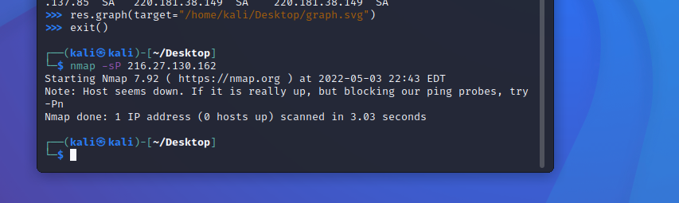

我们也可以使用Nping（Nmap组件），它提供给我们更详细的结果：

nping --echo-client "public" echo.nmap.org

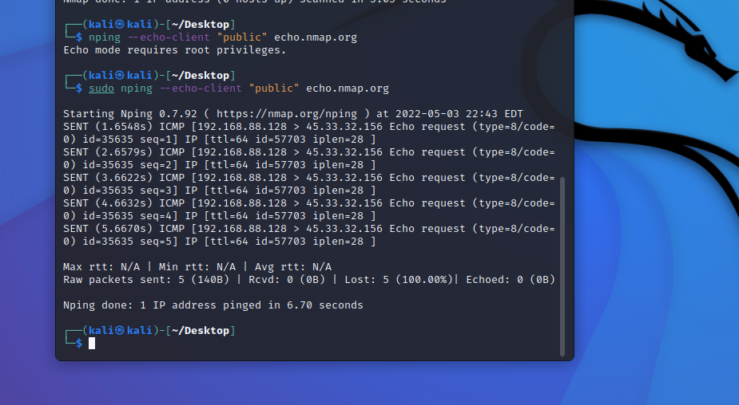

输出的信息显示了与echo.nmap.org网站连接时数据的发送情况，如发送数据包的时间、接收时间、TTL值和往返时间等。

注意⚠️：提示权限不足的时候，命令行前加上sudo，并输入用户密码即可。

用户也可以发送一些十六进制数据到指定的端口，如下所示：

sudo nping -tcp -p 445 -data AF56A43D 129.211.129.109

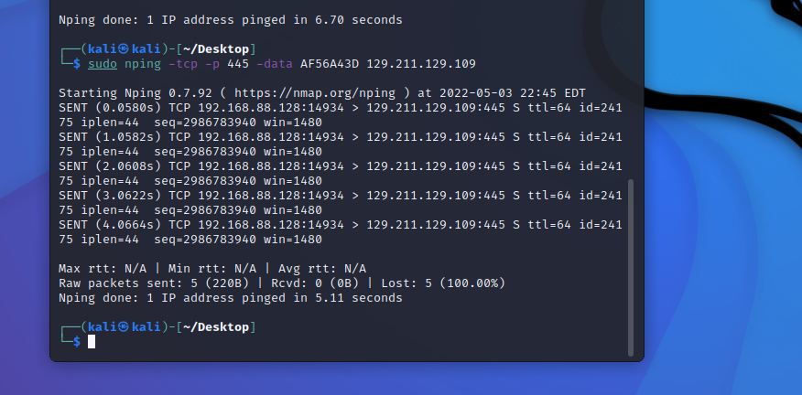

输出的信息显示了192.168.122.185与目标系统IP之间TCP传输过程。通过发送数据包到指定端口模拟出一些常见的网络层攻击，以验证目标系统对这些测试的防御情况

对一个大范围的网络或活跃的主机进行渗透测试，必须要了解这些主机上所打开的端口号。在Kali Linux中默认提供了Nmap和Zenmap两个扫描端口工具。为了访问目标系统中打开的TCP和UDP端口，本节将介绍Nmap和Zenmap工具的使用。

**1. TCP端口扫描工具Nmap**

使用Nmap工具查看目标主机192.168.122.189上开放的端口号。执行命令如下所示：

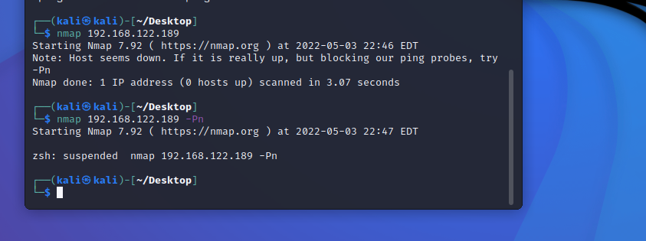

1）指定扫描端口范围

如果目标主机上打开的端口较多时，用户查看起来可能有点困难。这时候用户可以使用Nmap指定扫描的端口范围，如指定扫描端口号在1～1000之间的端口号，执行命令如下所示：

nmap -p 1-1000 192.168.122.189

2）扫描特定端口

Nmap工具还可以指定一个特定端口号来扫描。

使用Nmap工具指定扫描在192.168.122.* 网段内所有开启TCP端口22的主机。执行命令如下所示：

nmap -p 22 192.168.122.*

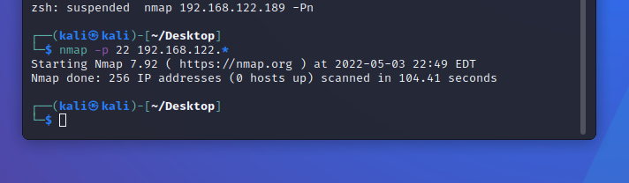

输出的结果显示了192.168.122.* 网段内所有开启22端口的主机信息。从输出的信息中可以看到，总共有两台主机上打开了22号端口。

**2. 图形化TCP端口扫描工具Zenmap**

1. 安装zenmap

kali2020比较之前版本改动比较大，对于一些热爱ui使用者来说，zenmap是个很好的选择，但是kali2020不提供预装zenmap，只有nmap，直接apt-get install zenmap无法下载安装zenmap，这里提供方法

1. 下载zenmap的rpm包 这里提供官方地址，大家自行下载，注意在linux的下载选项中寻找zenmap标识 <https://nmap.org/download.html>

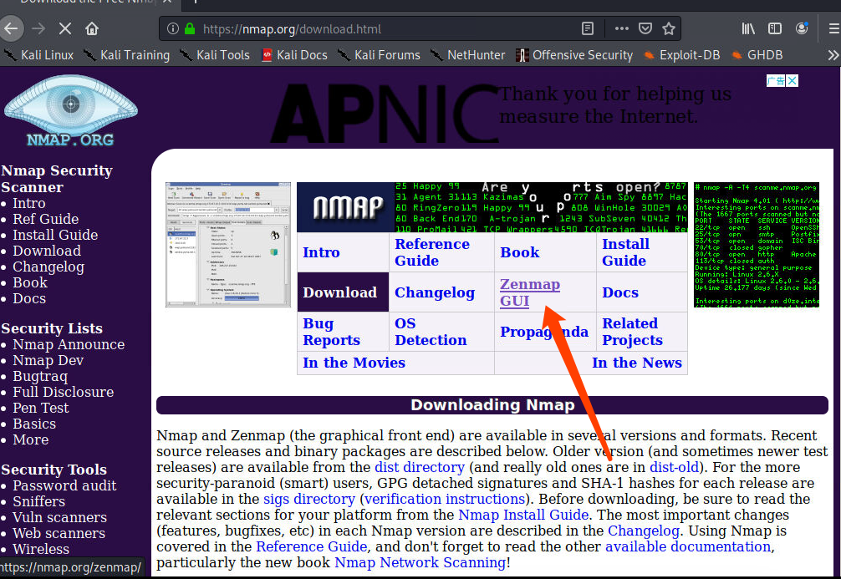

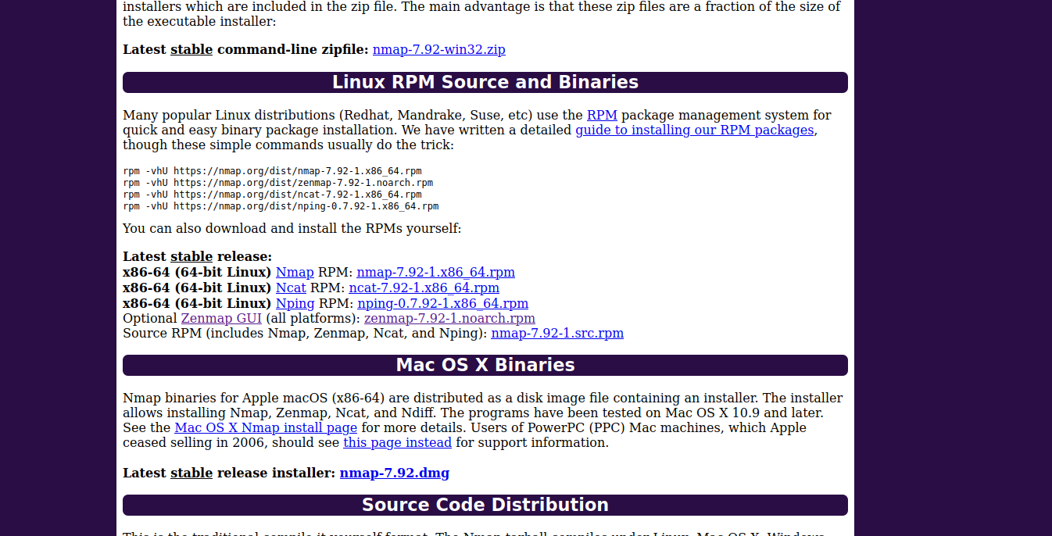

1. rpm转deb 因为kali2020不提供rpm指令，这里我们使用工具将rpm转deb 使用指令 apt-get install alien fakeroot 完成转化工具下载，如果没有root使用指令sudo apt-get install alien fakeroot
2. 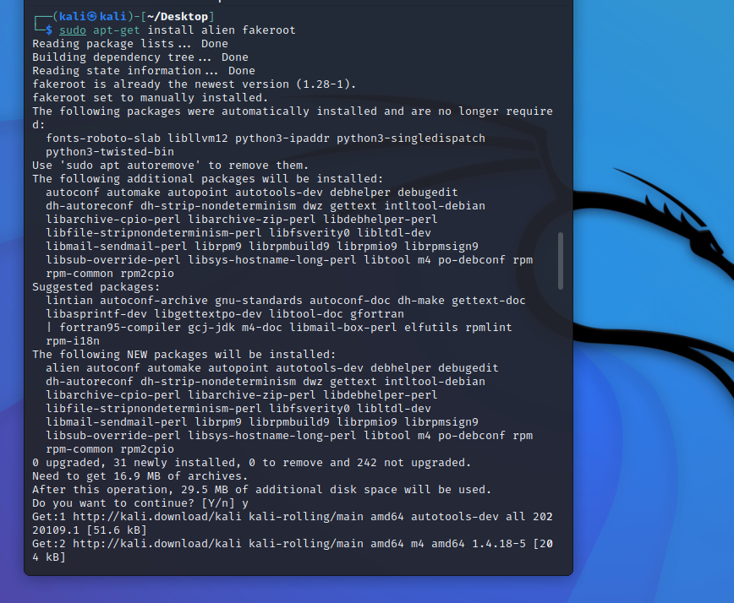

接下来使用转换指令 fakeroot alien XXX（包名） 此时在和之前的rpm包同目录里面就已经存在一个deb包

1. 安装deb包 dpkg -i XXX（包名） 完成安装
2. 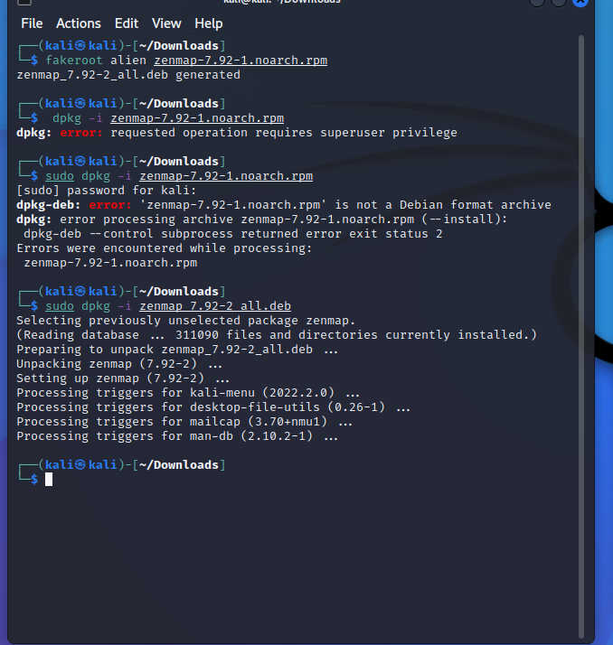

先安装gtk：

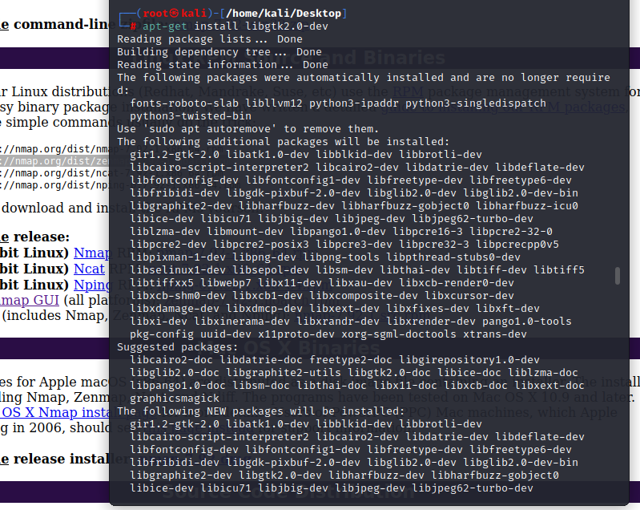

下载

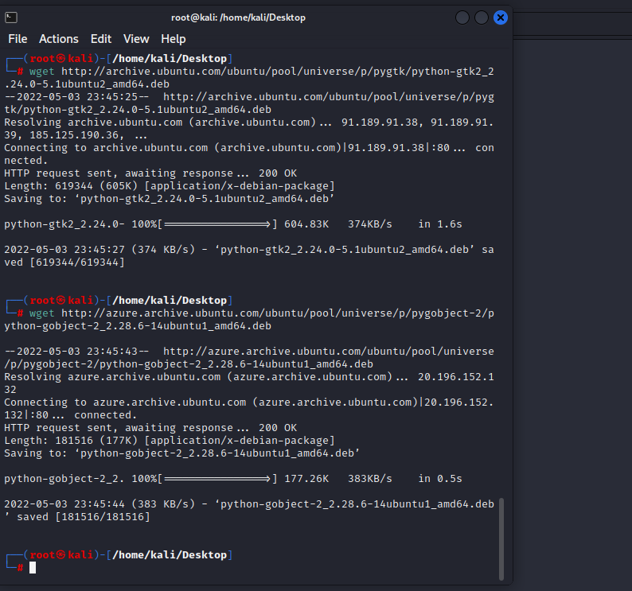

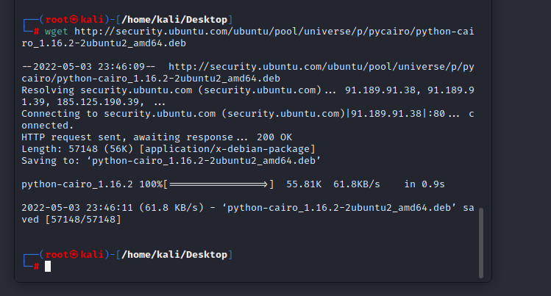

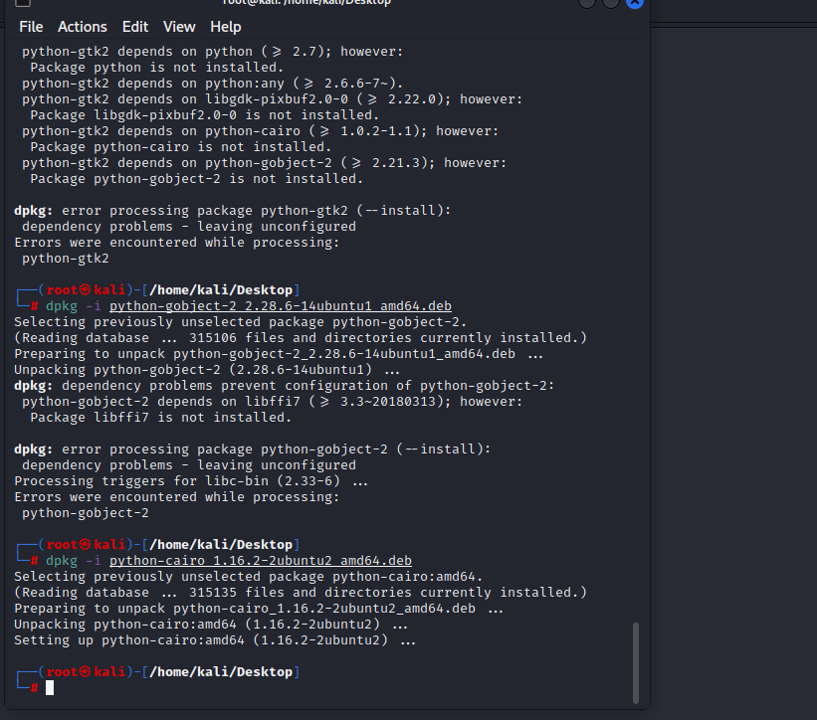

不行，换个版本

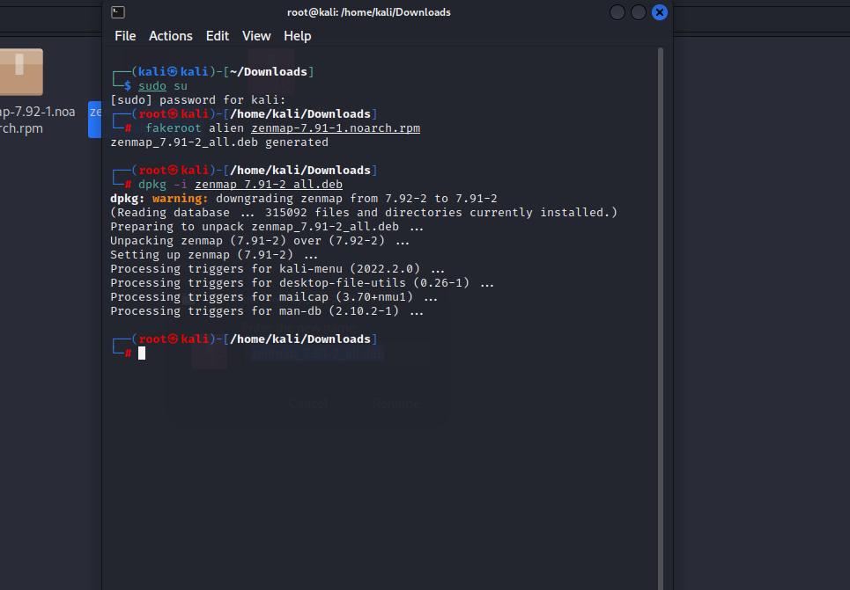

调了5个小时还是不行，调不好了

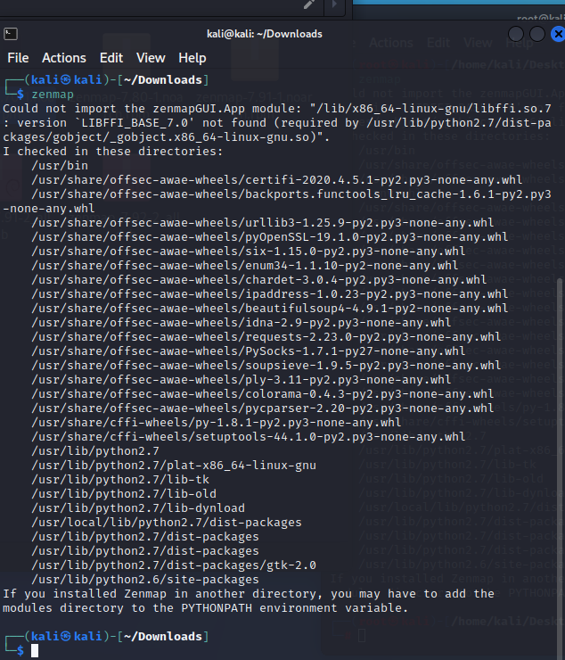

1. 运行zenmap 终端命令zemap，运行zenmap，nmapui窗口出现

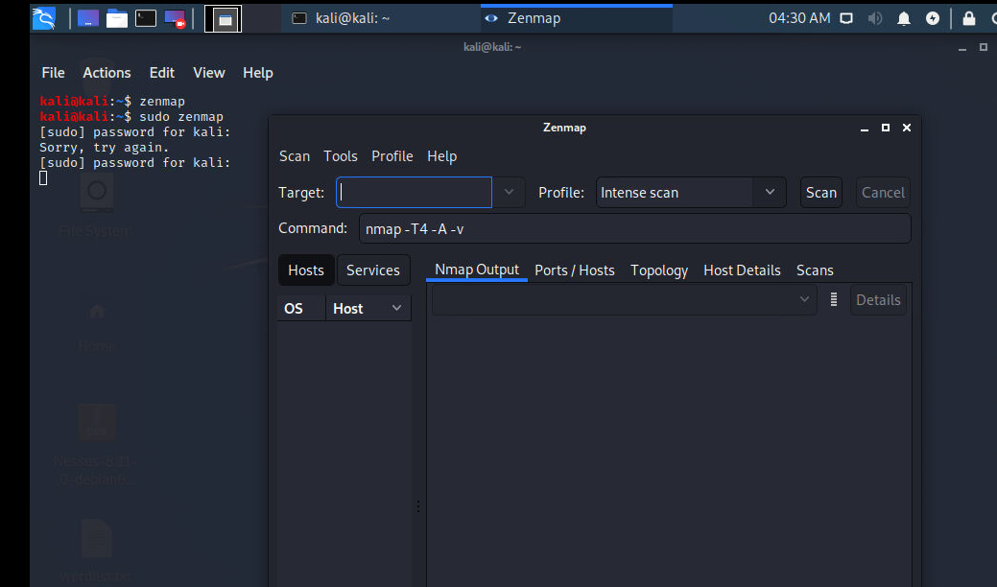

1. zenmap的使用

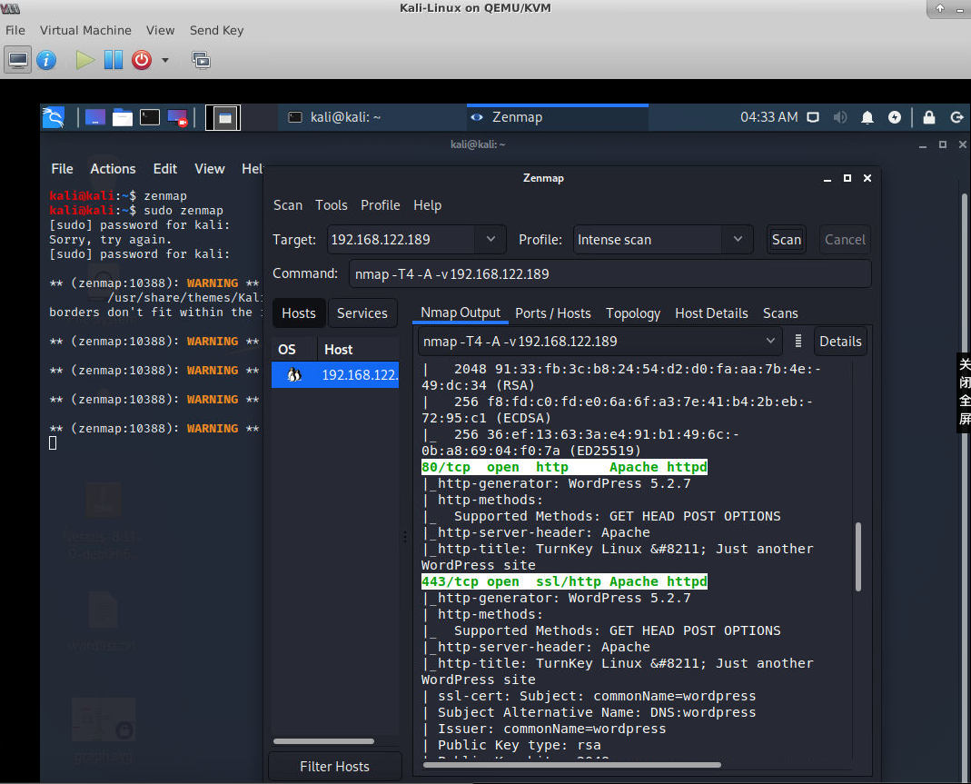

现在一些便携式计算机操作系统使用指纹识别来验证密码进行登录。指纹识别是识别系统的一个典型模式，包括指纹图像获取、处理、特征提取和对等模块。如果要做渗透测试，需要了解要渗透测试的操作系统的类型才可以。本节将介绍使用Nmap工具测试正在运行的主机的操作系统。

**1. 使用Nmap工具识别系统指纹信息**

在这里我们打开我们环境当中的Metasploitable，来进行实验。

Metasploitable的账号密码都为 msfadmin

使用ip addr来查看Metasploitable的IP地址。

使用Nmap命令的-O选项启用操作系统测试功能。执行命令如下所示：

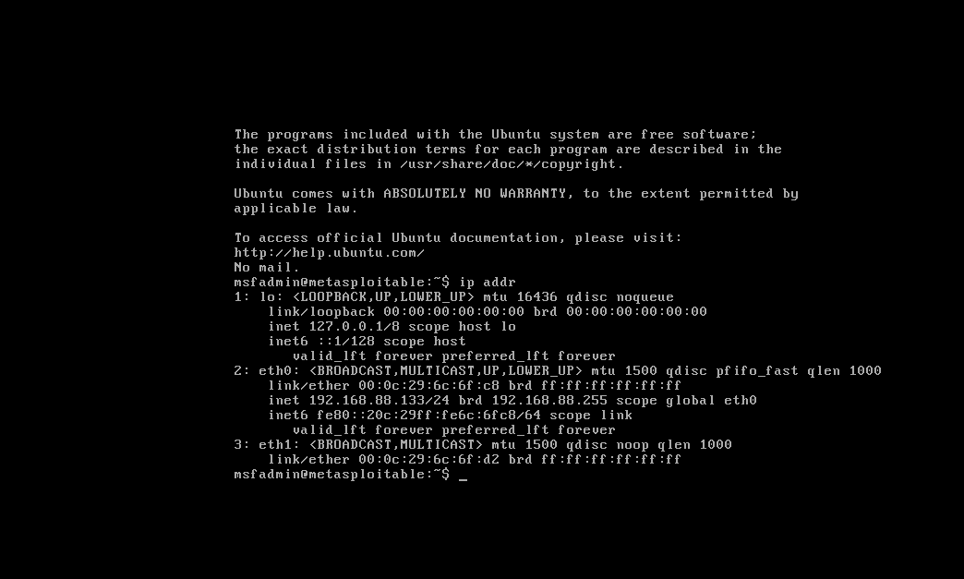

输出的信息显示了主机192.168.122.189的指纹信息，包括目标主机打开的端口、MAC地址、操作系统类型和内核版本等。

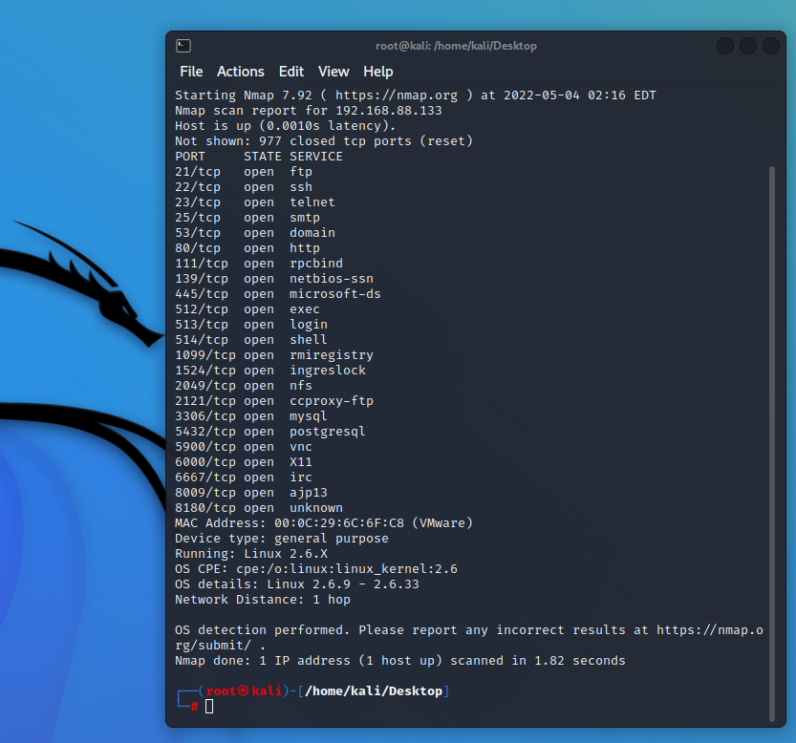

为了确保有一个成功的渗透测试，必须需要知道目标系统中服务的指纹信息。服务指纹信息包括服务端口、服务名和版本等。在Kali中，可以使用Nmap和Amap工具识别指纹信息。本节将介绍使用Nmap和Amap工具的使用。

1. **使用Nmap工具识别服务指纹信息**

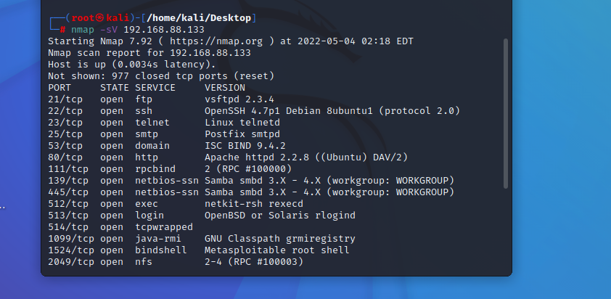

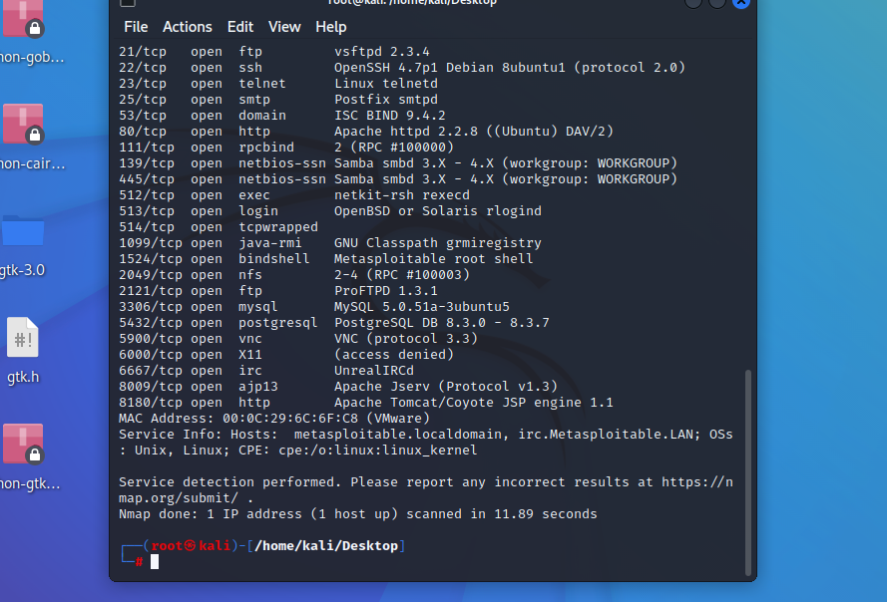

从输出的信息中可以查看到各个端口对应的服务及版本信息。

**2. 服务枚举工具Amap (未安装)**

这款工具已经好几年没有更新和维护了，它的替代工具是 nmap.

Maltego是一个开源的漏洞评估工具，它主要用于论证一个网络内单点故障的复杂性和严重性。该工具能够聚集来自内部和外部资源的信息，并且提供一个清晰的漏洞分析界面。本节将使用Kali Linux操作系统中的Maltego，演示该工具如何帮助用户收集信息。

**1. 准备工作**

在使用Maltego工具之前，需要到[maltego官网](https://www.maltego.com/?utm_source=paterva.com&utm_medium=referral&utm_campaign=301) 注册一个账号

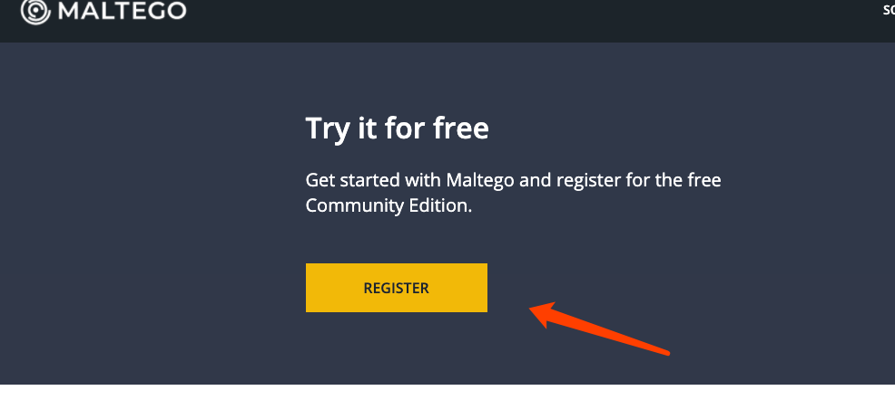

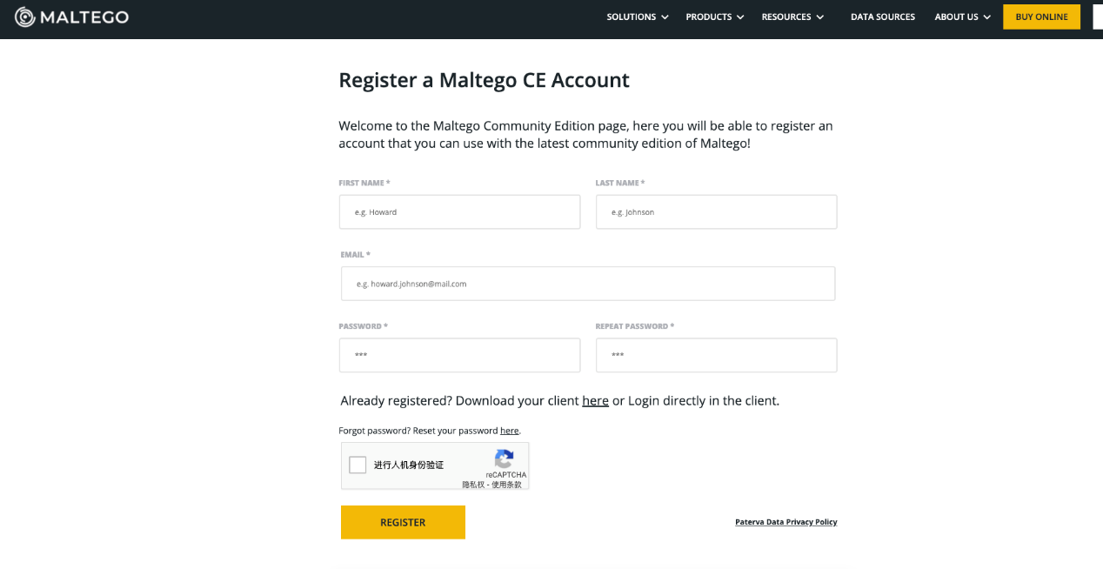

注册完成之后到邮箱📮激活即可。

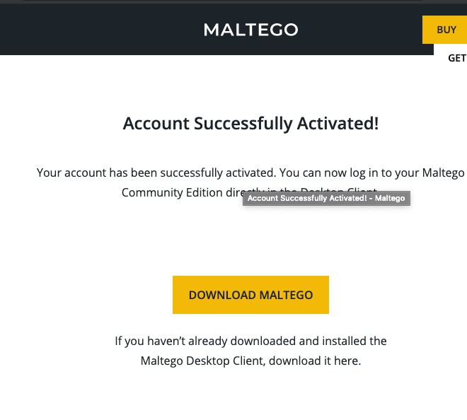

**2. 使用Maltego 工具**

使用Maltego工具收集信息。具体操作步骤如下所示：

1）点击桌面左上角，搜索maltego。

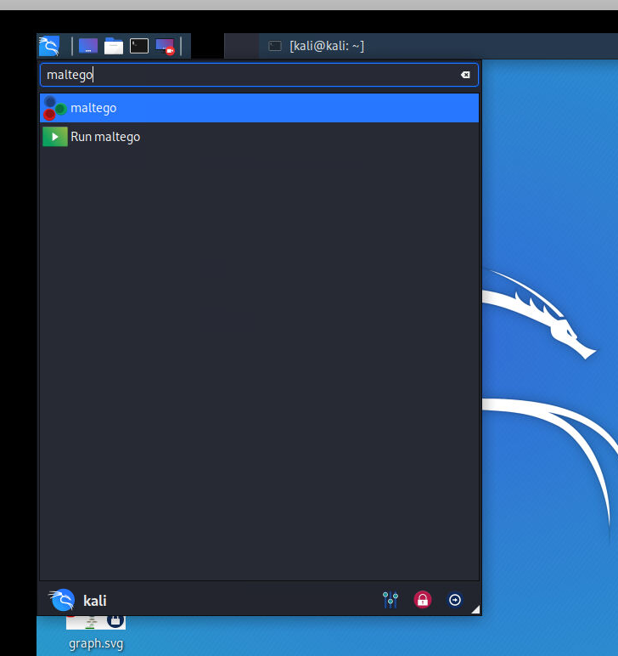

打开maltego。

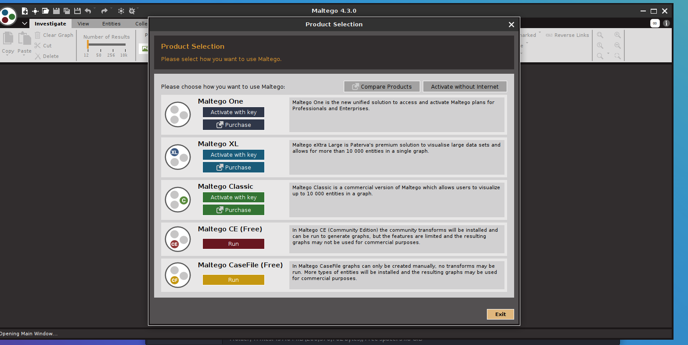

点击软件左上角新建一个graph：

我们点击Domain拖入到空白处：

该界面显示了刚创建的paterva.com。该域名的信息可以修改，如修改域名。单击Property View框中的Domain Name，将鼠标选中当前的域名就可以修改。例如，将这里的域名paterva.com修改为targethost.com，将显示如图所示的界面。

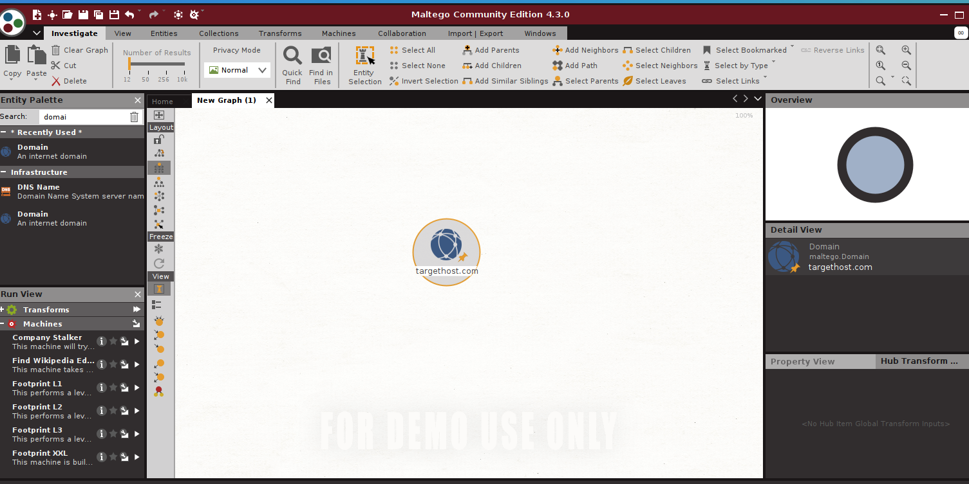

启动收集信息，这里我们换成知乎的域名来查看知乎网站的信息，zhihu.com,一旦目标主机设置成功后，用户就可以启动收集信息。首先右击创建的域实体，并选择Run Transform将显示有效的选项：

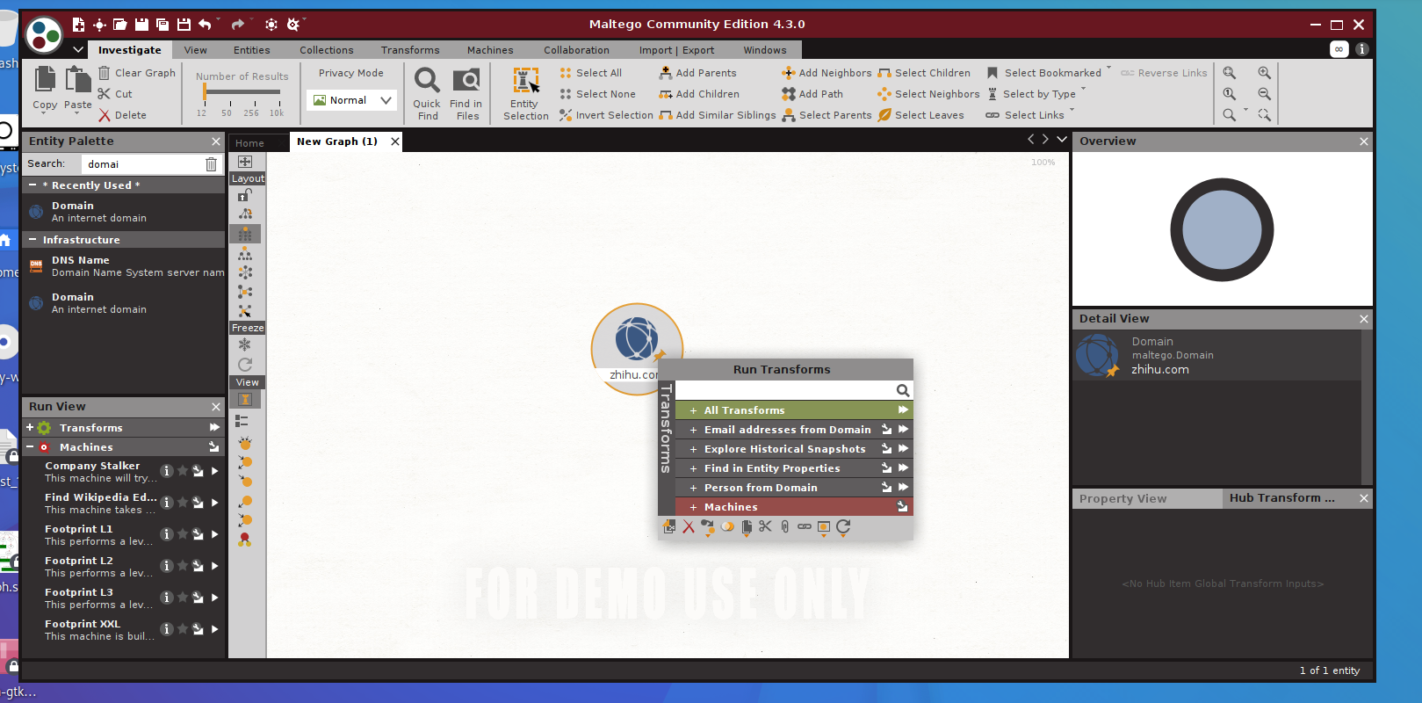

在该界面可以选择寻找DNS名，执行WHOIS和获取电子邮件地址等等。或者选择运行所有转换，显示结果如图所示。

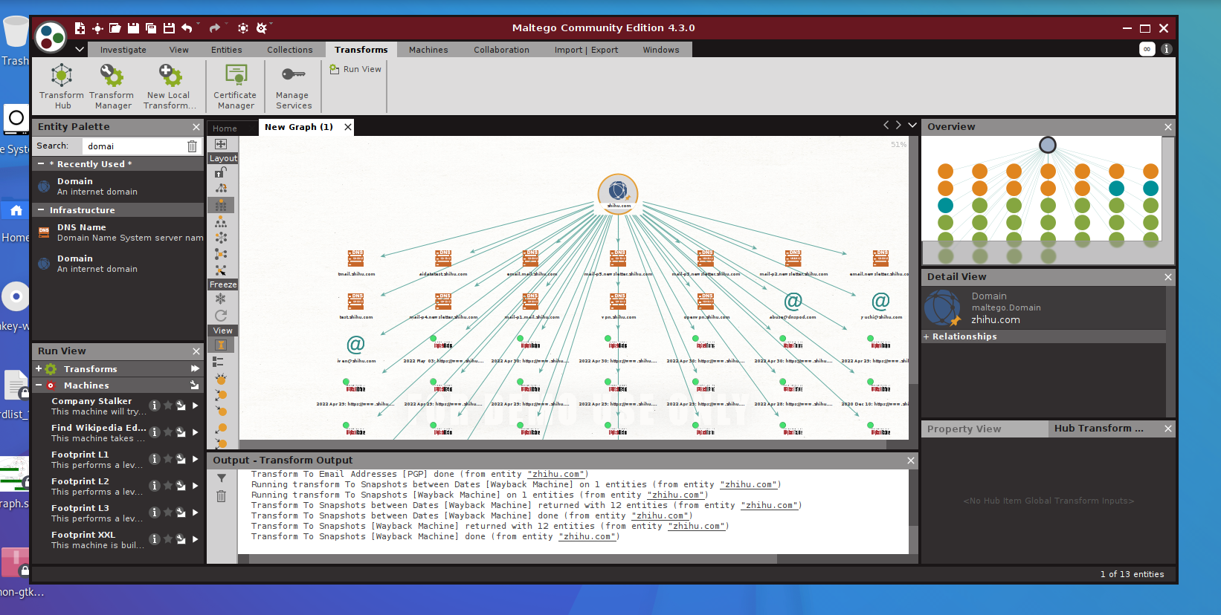

**3. Maltego映射网络**

用户可以使用Maltego映射网络。Maltego是由Paterva创建的一个开源工具，用于信息收集和取证。前面分别介绍了Maltego的安装向导，通过拖曳它到图表中并使用该域实体。现在将学习允许Maltego去绘制自己的图表，并检查各种来源完成工作。因为用户可以利用这一点自动化快速地在目标网络内收集信息，如电子邮件地址、服务器和执行WHOIS查询等。

用户可以通过Transform Manager窗口中All Transforms标签，启动和禁用转换节点，如图所示。

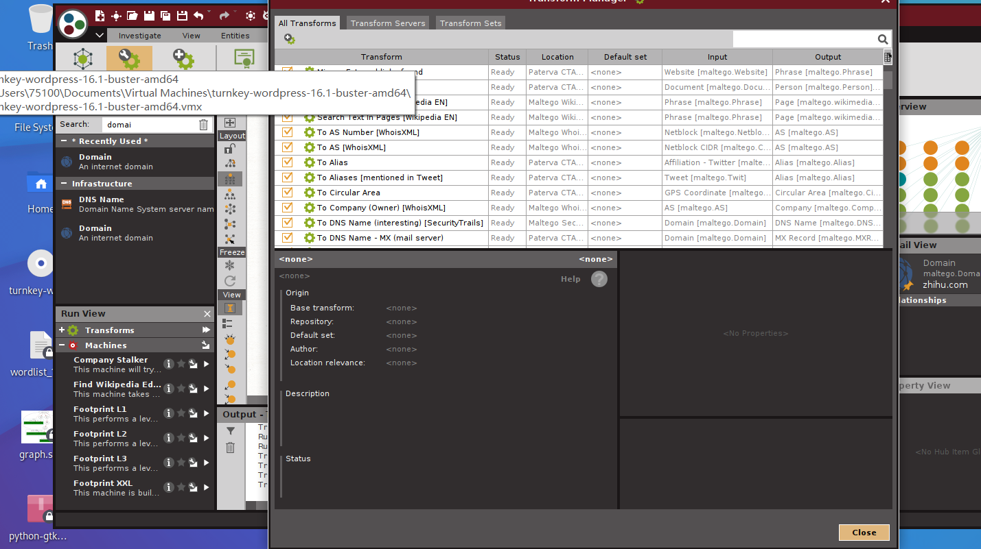

## 实验数据

见上图

## 实验数据处理

无

## 实验结果与分析

Python切换版本：

打开终端分别输入下面两条命令：

update-alternatives --install /usr/bin/python python /usr/bin/python2 100

update-alternatives --install /usr/bin/python python /usr/bin/python3 150

然后打开终端输入：python --version

默认的 python3 了.

如果需要重新切换回python只需要在终端输入：

update-alternatives --config python

然后选择你需要的python版本，输入序号回车就可以了

通过本次实验，我学会了各种信息安全专业的软件/虚拟机，在未来的学习中我将继续探索，争取学会熟练运用kali、wordpress、zenmap等。